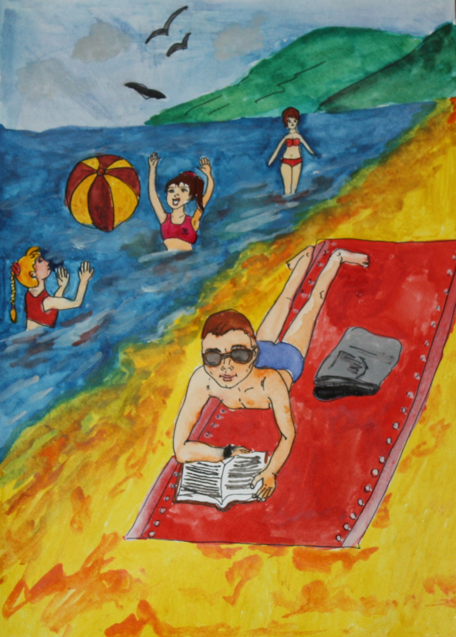
«Солнце, воздух и вода – наши лучшие друзья»
Автор: Богдалова Лилия, ученица 5 класса МОУ СОШ № 2 р.п. Колышлей
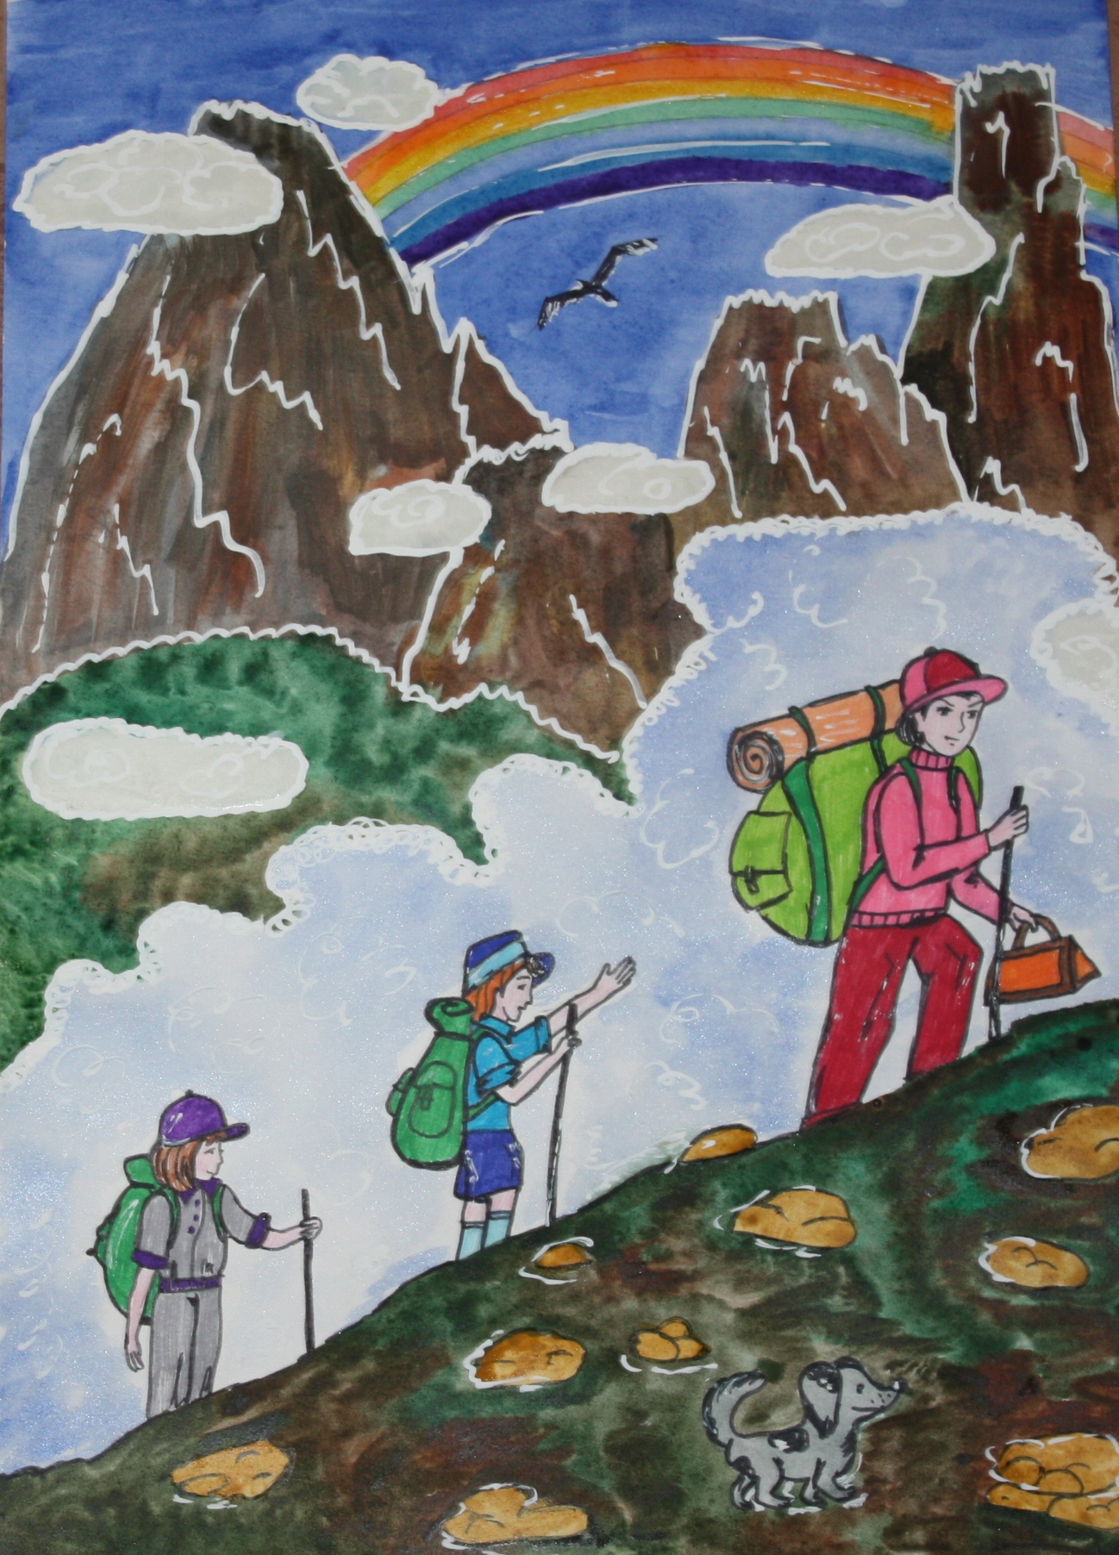
«Если будешь ты курить, вершин тебе не покорить!»
Автор: Климухин Артем, ученик 3 класса МОУ СОШ № 2 р.п. Колышлей

